|  |  |
| --- | --- |
| **中国汽车技术研** | **汽车工业节能与绿色发展评价中心** |
| **究中心有限公司** |

**关于开展“汽车生命周期碳中和理论与实践课程**

**（第六期）培训”的通知**

**各有关企业：**

2020年9月22日，国家主席习近平在联合国大会上郑重宣布中国二氧化碳排放力争于2030年前达到峰值，努力争取2060年前实现碳中和。在全生命周期视角下，符合我国双碳战略目标的低碳产品制造需要供应链各环节单位共同参与。近期，欧盟碳边境调节机制（CBAM）及《电池与废电池法》等一系列法规进一步提前和加严，国内相关法规政策逐步明确，为汽车供应链企业带来新的挑战和机遇。提高碳排放核算基本能力，精准核算量化产品碳足迹是供应链各环节单位进行企业双碳战略规划，应对政策法规，参与国际贸易的前提条件，是供应链各环节单位必须建立的核心竞争力。

当前，各整车企业及供应链企业已经启动高强度、密集的碳排放数据收集和报送工作，取得了阶段性进展。为加快汽车行业“碳达峰”、“碳中和”进程，有序引导汽车全产业链各级企业开展汽车产品生命周期评价及碳足迹研究，为政策合规及参与以碳排放为核心的新贸易竞争做好技术储备，汽车工业节能与绿色发展评价中心定于2022年06月17日（周五）开展“汽车生命周期碳中和理论与实践课程（第六期）培训”，组织企业进行产品碳排放数据报送规范以及中国工业碳排放信息系统（CICES）实操的培训。现将相关事项通知如下：

1. **培训地点**

线上腾讯会议

1. **培训时间**

2022年06月17日（周五）14:00-16:00

1. **培训对象**

本次培训面向整车及供应链企业，请于6月14日（周二）前扫码报名。本次培训限定人员300人，报满即关闭报名通道。会议链接于6月15日（周三）前通过报名邮箱进行反馈。

报名二维码：



1. **培训内容**

产品碳排放数据报送规范及中国工业碳排放信息系统（CICES）操作培训。

1. **培训费用及付款方式**

本次培训不收取任何费用。

1. **培训材料下载**

请各参会人员通过汽车工业节能与绿色发展评价中心官网下载培训材料，并提前注册中国工业碳排放信息系统（CICES）。中国工业碳排放信息系统（CICES）注册请填写附件2，盖章后反馈至qianbing@catarc.ac.cn。

下载链接：汽车生命周期碳中和理论与实践课程材料

http://www.auto-eaca.com/a/chengguofabunarong/ziliaoxiazai/zhongguoqichedit/2022/0221/498.html

1. **答疑和问题反馈**

汽车工业节能与绿色发展评价中心于每周三及周五下午16:00-17:00进行微信群答疑。请扫描二维码加入微信群，备注：企业名称+姓名。

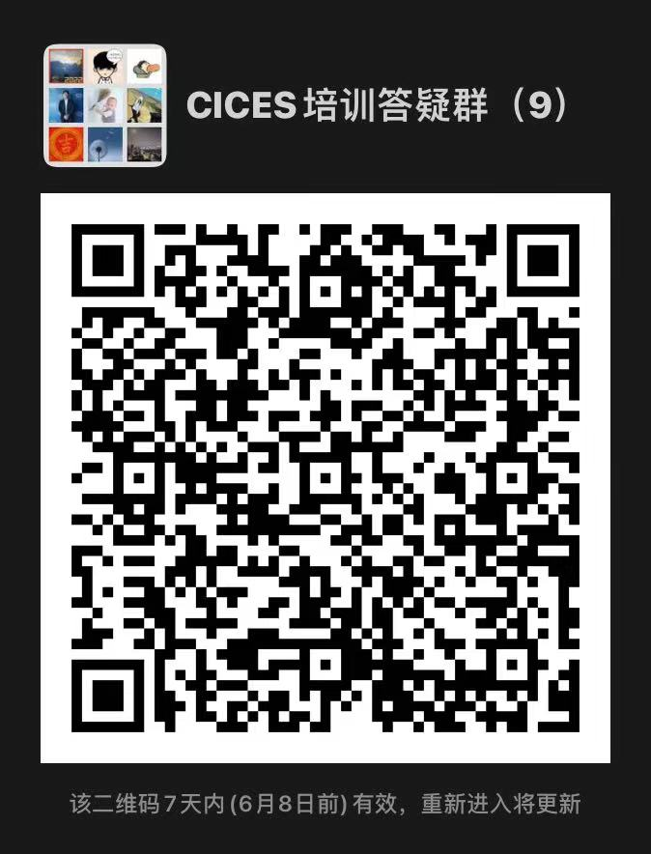

1. **联系方式**

联系人：雷振鲁/钱冰

电 话：19801200459/17611118609

邮 箱：[leizhenlu@catarc.ac.cn](mailto:leizhenlu@catarc.ac.cn)

qianbing@catarc.ac.cn

附件1：培训日程

附件2：中国工业碳排放信息系统（CICES）注册回执

汽车工业节能与绿色发展评价中心

2022年06月01日

附件1

“汽车生命周期碳中和理论与实践课程（第六期）培训”

培训日程

培训时间：2022年06月17日

培训地点：线上腾讯会议

|  |  |
| --- | --- |
| 课时 | 课程内容 |
| 14:00-15:30 | **产品碳排放数据报送规范讲解**  汽车行业碳排放管理政策进展  基础数据说明及填写方式  清单数据说明及填写方式 |
| **中国工业碳排放信息系统（CICES）应用**  中国工业碳排放信息系统（CICES）简介  中国工业碳排放信息系统（CICES）操作 |
| 15:30-16:00 | **讨论与答疑** |

附件2

**中国工业碳排放信息系统（CICES）申请**

**应用证明**

|  |  |  |  |
| --- | --- | --- | --- |
| 企业全称 |  | | |
| 所属行业 |  | | |
| 主要产品 |  | | |
| 应用目的 |  | | |
| **用户1** | | | |
| 姓名 |  | 职务 |  |
| 电话 |  | 部门 |  |
| 手机 |  | 电子信箱 |  |
| **用户2** | | | |
| 姓名 |  | 职务 |  |
| 电话 |  | 部门 |  |
| 手机 |  | 电子信箱 |  |
| **用户3** | | | |
| 姓名 |  | 职务 |  |
| 电话 |  | 部门 |  |
| 手机 |  | 电子信箱 |  |

企业名称

（公章）